可能还是举个例子会比较清楚。假设题干是：

**碳水化合物为最佳的能量来源，分为简单碳水化合物和复杂碳水化合物，最佳的复杂碳水化合物有：麦片、糙米、豆类、蔬菜、小麦、番薯等，最佳的简单碳水化合物是_____ 。**

由于标点的全角半角之类的方面非常折磨人，所以我在编制索引的时候把标点全都去掉了（准确地说是只留下了python里符合isalnum的）

那么要查询的就是（实际去查的时候忽略标点即可，没必要特意把标点去掉）：

**碳水化合物为最佳的能量来源分为简单碳水化合物和复杂碳水化合物最佳的复杂碳水化合物有麦片糙米豆类蔬菜小麦番薯等最佳的简单碳水化合物是**

先在**起始索引**中找到“碳水化合物”，发现它在169页。

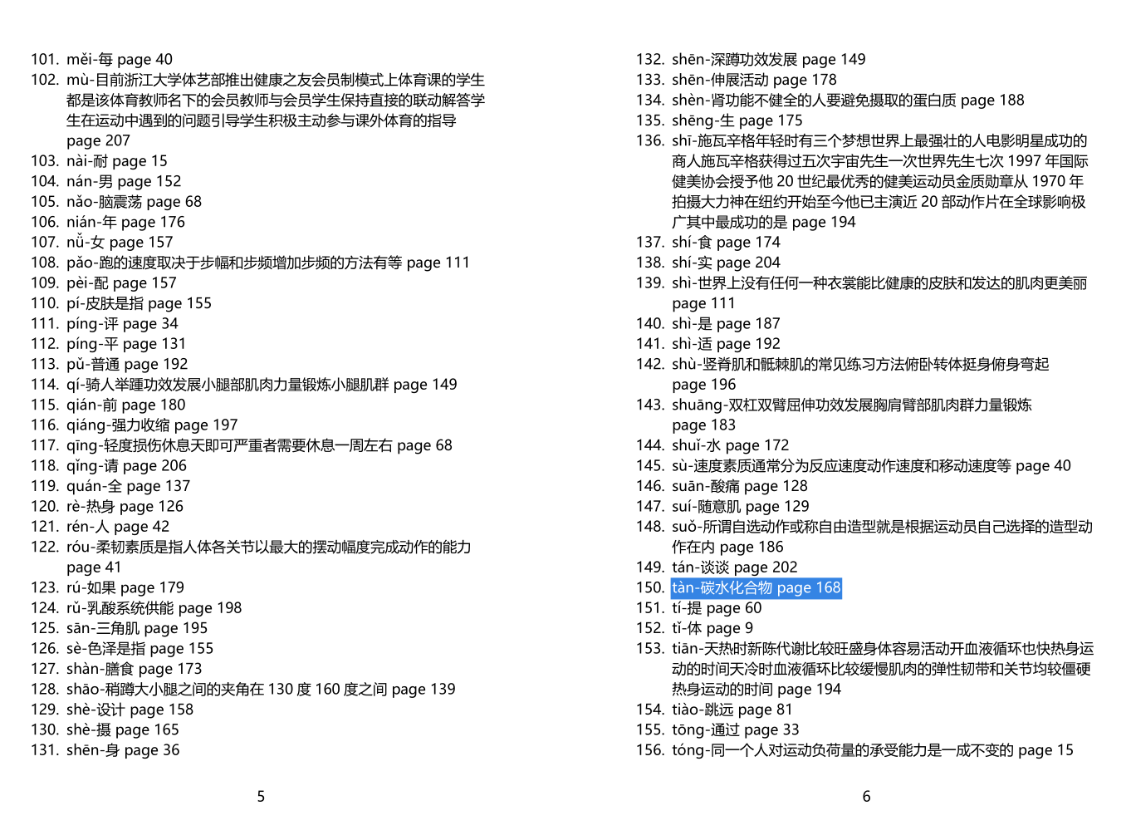

在168页的“碳水化合物”下面找到“碳水化合物为最佳的能量来源”，发现它在第170页。

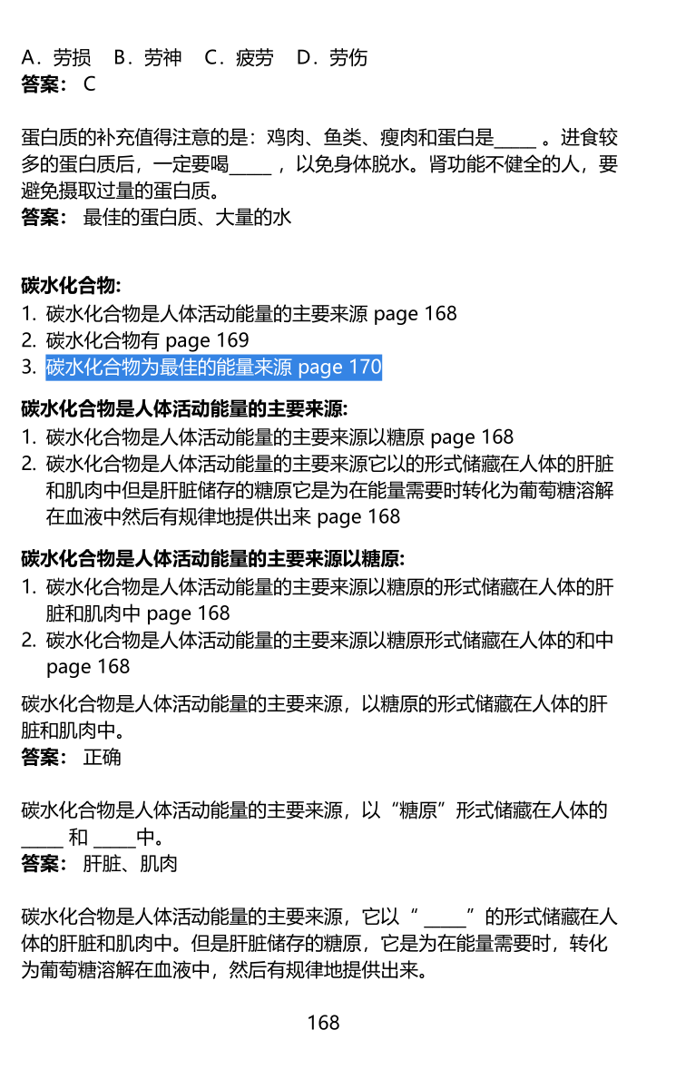

第170页“碳水化合物为最佳的能量来源”量坨字不太好区分，不过我们只要看“来源”后面紧跟着的字就行了，应该是**“分为”**，不是**“可分为”**，所以是条目1。

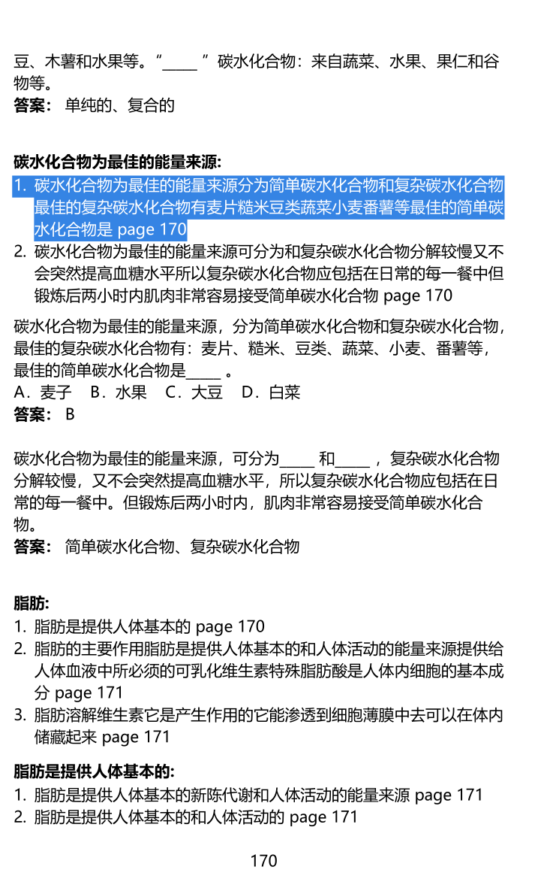

最后我们就在第170页找到它了。

